Universidad CAECE
Maestría en Ciencia de Datos e Innovación Empresarial
Materia: Minería de Datos Empresariales

Trabajo Práctico Integrador

Captación de Clientes

Autoras:
Lic. Lorena López
Lic. Gisela Poliak

Docentes:
Lic. Juan Azcurra
Lic. Pablo Paul

Mayo 2026

Autoras: Lic. Lorena López – Lic. Gisela Poliak
Contenido
1. Introducción 4
2. Objetivos del Proyecto 4
2.1 Objetivo General 4
2.2 Objetivos específicos 4
3. Descripción del Problema de Negocio 5
3.1 Contexto del caso de captación de clientes 5
3.2 Importancia del problema 5
3.3 Alcance del análisis 5
4. Descripción del Dataset 6
4.1 Origen de los datos 6
4.2 Descripción de variables 6
4.3 Variable objetivo 7
4.4 Tipo de variables 7
5. Exploración y Análisis de Datos (EDA) 8
5.1 Análisis descriptivo 8
5.2 Identificación de datos faltantes 8
5.3 Distribución de variables 8
5.4 Análisis de correlaciones y patrones 8
6. Preparación y Limpieza de Datos 9
6.1 Tratamiento de valores faltantes 9
6.2 Transformación de variables categóricas 9
6.3 Normalización o estandarización (si aplica) 9
6.4 Selección de variables relevantes 9
7. Herramientas y Tecnologías Utilizadas 10
7.1 Selección de la herramienta de desarrollo 10
7.2 Fundamentación de la elección de Google Colab 10
7.3 Librerías y tecnologías utilizadas 10
8. Desarrollo del Modelo Predictivo 11
8.1 Selección del algoritmo 11
8.2 Fundamentación de la elección del algoritmo 11
8.3 Preparación de los datos para el modelo 11
8.4 Entrenamiento del árbol de decisión 12
8.5 Configuración del modelo 12
8.6 Representación e interpretación del árbol 12
8.7 Generación de predicciones 12
8.8 Evaluación del modelo 12
8.9 Análisis de resultados 12
9. Evaluación del Modelo 13
9.1 Matriz de confusión 13
9.2 Accuracy 13
9.3 Precision 13
9.4 Recall 13
9.5 F1-Score 13
9.6 Curva ROC y AUC 14
9.7 Comparación de resultados entre modelos 14
10. Interpretación y Análisis de Resultados 14
10.1 Variables más relevantes 14
10.2 Análisis de errores 15
10.3 Interpretación del desempeño del modelo 15
10.4 Aplicación del modelo al negocio 15
11. Conclusiones 15
12. Recomendaciones y Mejoras Futuras 16
13. Anexos 16
13.1 Código utilizado 16
13.2 Gráficos y visualizaciones 17
13.3 Resultados complementarios 23
14. Bibliografía 23

1. Introducción
En la actualidad, las organizaciones generan grandes volúmenes de información provenientes de diferentes fuentes, lo que ha impulsado el uso de herramientas de Ciencia de Datos y Aprendizaje Automático para mejorar la toma de decisiones. En este contexto, la captación de clientes se ha convertido en un aspecto estratégico para las empresas, ya que permite identificar oportunidades comerciales y optimizar las acciones de marketing y ventas.
El presente trabajo práctico aborda un caso de captación de clientes mediante el análisis de datos y la construcción de modelos predictivos. A partir de información histórica, se aplicarán técnicas de machine learning con el propósito de detectar patrones de comportamiento y estimar la probabilidad de conversión de potenciales clientes.
Asimismo, el desarrollo del trabajo incluirá distintas etapas propias de un proyecto de Ciencia de Datos, como la exploración y preparación de los datos, el entrenamiento de modelos y la evaluación de resultados mediante métricas de desempeño. De esta manera, se busca comprender cómo las técnicas analíticas pueden contribuir a la generación de valor y al soporte de decisiones dentro de un entorno de negocio.

2. Objetivos del Proyecto

2.1 Objetivo General
Desarrollar un modelo predictivo de captación de clientes utilizando técnicas de Ciencia de Datos y Aprendizaje Automático, con el fin de identificar potenciales clientes con mayor probabilidad de conversión y apoyar la toma de decisiones comerciales.

2.2 Objetivos específicos
- Analizar y comprender el conjunto de datos utilizado en el proyecto, identificando variables relevantes para la captación de clientes.
- Realizar tareas de limpieza, transformación y preparación de los datos para garantizar su correcta utilización en los modelos predictivos.
- Aplicar técnicas de machine learning para entrenar modelos de clasificación orientados a predecir la probabilidad de conversión de clientes.
- Evaluar el desempeño de los modelos mediante métricas de clasificación como accuracy, precision, recall, F1-score y matriz de confusión.
- Comparar los resultados obtenidos entre distintos modelos con el propósito de seleccionar la alternativa con mejor desempeño predictivo.
- Interpretar los resultados obtenidos y analizar la utilidad del modelo como herramienta de apoyo para estrategias de captación de clientes.

3. Descripción del Problema de Negocio

3.1 Contexto del caso de captación de clientes
En un entorno empresarial cada vez más competitivo, las organizaciones buscan optimizar sus estrategias comerciales mediante el uso de herramientas analíticas y modelos predictivos que permitan mejorar la toma de decisiones. Dentro de este contexto, la captación de clientes representa un proceso clave para el crecimiento y la sostenibilidad del negocio, ya que impacta directamente en la generación de ingresos y en la expansión de la cartera comercial.
El presente trabajo aborda un caso de captación de clientes utilizando técnicas de Ciencia de Datos y Aprendizaje Automático. A partir de información histórica y características asociadas a potenciales clientes, se busca desarrollar un modelo capaz de identificar aquellos casos con mayor probabilidad de conversión, permitiendo orientar de manera más eficiente las acciones comerciales y de marketing.

3.2 Importancia del problema
La captación de clientes constituye uno de los principales desafíos dentro de las organizaciones, debido a que implica destinar recursos comerciales, tiempo y presupuesto a campañas y estrategias cuya efectividad no siempre es predecible. En este sentido, contar con modelos analíticos que permitan anticipar comportamientos y probabilidades de conversión puede generar ventajas competitivas significativas.
La aplicación de técnicas de machine learning permite detectar patrones ocultos dentro de los datos y mejorar la capacidad de segmentación de potenciales clientes. Esto contribuye a optimizar la asignación de recursos, aumentar la efectividad de las campañas comerciales y reducir costos asociados a estrategias poco eficientes.
Además, la utilización de modelos predictivos facilita la toma de decisiones basada en datos, permitiendo a las organizaciones adoptar enfoques más objetivos y analíticos en sus procesos comerciales.

3.3 Alcance del análisis
El análisis desarrollado en el presente trabajo se centra en la construcción y evaluación de un modelo predictivo orientado a la captación de clientes. Para ello, se trabajará sobre un conjunto de datos históricos que permitirá analizar diferentes variables asociadas a potenciales clientes y determinar su relación con la probabilidad de conversión.
El alcance del trabajo incluye las etapas de exploración y preparación de datos, selección y entrenamiento del algoritmo, generación de predicciones y evaluación del desempeño del modelo mediante métricas de clasificación.
Asimismo, el trabajo contempla la interpretación de los resultados obtenidos y el análisis de la utilidad práctica del modelo como herramienta de apoyo para estrategias de captación de clientes dentro de un contexto de negocio.

4. Descripción del Dataset

4.1 Origen de los datos
Para el desarrollo del presente trabajo se utilizaron datasets correspondientes a un caso de captación de clientes del sector bancario. Los datos empleados contienen información histórica asociada a potenciales clientes y su comportamiento frente a campañas comerciales realizadas por la entidad financiera.
El conjunto de datos fue dividido en archivos de entrenamiento y prueba, permitiendo construir y posteriormente evaluar el desempeño del modelo predictivo desarrollado. Esta metodología resulta habitual en proyectos de Ciencia de Datos, ya que permite entrenar el modelo con una porción de los datos y validar posteriormente su capacidad de generalización sobre nuevos registros.

4.2 Descripción de variables
El dataset utilizado en el presente trabajo contiene información demográfica, financiera y comercial de clientes pertenecientes a una entidad bancaria. Estas variables permiten analizar el comportamiento de los clientes y construir un modelo predictivo orientado a estimar la probabilidad de captación o conversión.
Las variables incluidas en el dataset son las siguientes:

Variable | Descripción
Age | Edad del cliente
Job | Tipo de ocupación o profesión
Marital | Estado civil
Education | Nivel educativo
Default | Indica si posee incumplimientos crediticios
Balance | Saldo anual promedio
Housing | Indica si posee préstamo hipotecario
Loan | Indica si posee préstamos personales
Contact | Tipo de contacto realizado con el cliente
Day | último día contactado (del mes)
Month | último mes contactado (del año)
Duration | Duración del último contacto (en segundos)
Campaign | Número de contactos realizados para este cliente durante esta campaña
Pdays | Cantidad de días desde el último contacto previo
Previous | número de días que pasaron desde la última vez que el cliente fue contactado (-1 si el cliente no fue contactado con anterioridad)
Poutcome | Número de contactos previos
Y | Variable target, indicada si el cliente se ha convertido en cliente del banco

Estas variables serán utilizadas como atributos predictivos dentro del modelo de machine learning, permitiendo identificar patrones asociados a la probabilidad de conversión de clientes.

4.3 Variable objetivo
La variable objetivo corresponde al resultado de la campaña comercial, indicando si el cliente aceptó o no la propuesta ofrecida por la entidad bancaria.
Esta variable posee naturaleza binaria y representa la clase que el modelo intentará predecir:

- valor positivo: cliente convertido o captado,
- valor negativo: cliente no convertido.

El objetivo principal del modelo consiste en estimar la probabilidad de conversión de nuevos clientes a partir de las variables disponibles en el dataset.

4.4 Tipo de variables
El dataset presenta diferentes tipos de variables, tanto numéricas como categóricas.
Las variables numéricas corresponden a atributos cuantitativos, como edad, ingresos o cantidad de contactos realizados. Estas variables permiten analizar magnitudes y relaciones numéricas dentro del modelo.
Por otro lado, las variables categóricas representan características cualitativas, como estado civil, ocupación o nivel educativo. Este tipo de variables requiere procesos de transformación y codificación para poder ser utilizadas correctamente por los algoritmos de machine learning.
La combinación de ambos tipos de variables permite enriquecer el análisis y mejorar la capacidad predictiva del modelo desarrollado.

5. Exploración y Análisis de Datos (EDA)
En esta sección se detalla el comportamiento empírico de los datos recopilados, aplicando técnicas estadísticas descriptivas y de diagnóstico estructural sobre el conjunto unificado.

5.1 Análisis descriptivo
El análisis estructural inicial mediante la función df_unified.info() permite determinar que el conjunto de datos cuenta con una combinación balanceada de variables numéricas y categóricas. Posteriormente, la ejecución de df_unified.describe() proporciona una visión cuantitativa de las variables cuantitativas (como edad, balance, día y campaña), revelando sus tendencias centrales, dispersión y la presencia potencial de valores atípicos (outliers) en métricas financieras clave que podrían requerir atención en etapas avanzadas.

5.2 Identificación de datos faltantes
Para garantizar la calidad de los datos y evitar distorsiones en los algoritmos de machine learning, se procede con la detección de valores nulos mediante el comando df_unified.isnull().sum(). El diagnóstico confirma que el dataset no presenta registros faltantes en ninguna de sus columnas predictoras ni en la variable objetivo. Esta integridad estructural simplifica el flujo de trabajo al no requerir la aplicación de técnicas complejas de imputación de datos o eliminación masiva de registros.

5.3 Distribución de variables
El estudio se enfoca de manera prioritaria en la distribución de la variable objetivo y (conversión del cliente bancario). Los resultados arrojan una proporción del 88% para la clase negativa ('No') y un 12% para la clase positiva ('Sí'). Este desbalance severo queda evidenciado gráficamente en el diagrama de barras ejecutado, estableciendo la necesidad crítica de configurar los modelos predictivos posteriores con parámetros que penalicen el error en la clase minoritaria.

5.4 Análisis de correlaciones y patrones
Al evaluar los patrones de comportamiento de las variables predictoras, destaca un hallazgo metodológico fundamental asociado a la variable duration (duración de la llamada telefónica). Si bien esta variable muestra una correlación estadística muy elevada con el éxito de la conversión, constituye un caso claro de data leakage o fuga de datos. Dado que la duración del contacto solo se conoce después de que la llamada ha sido realizada y finalizada, no es un factor disponible en un escenario real de pre-clasificación comercial, por lo que se determina su exclusión obligatoria para resguardar la validez del modelo.

6. Preparación y Limpieza de Datos
En esta etapa se aplican las transformaciones operativas sobre las matrices de datos para adecuarlas a las restricciones matemáticas de los clasificadores predictivos seleccionados.

6.1 Tratamiento de valores faltantes
A partir del diagnóstico ejecutado mediante la función df_unified.isnull().sum(), se constató que el dataset no presenta valores nulos explícitos (tipo NaN) en ninguna de las dimensiones predictoras ni en la variable objetivo. No obstante, un análisis más detallado reveló que la ausencia de información no se manifiesta como nulos, sino que se encuentra codificada explícitamente bajo la categoría 'unknown' en cuatro variables categóricas: poutcome (3.705 registros; 82,0 %), contact (1.324 registros; 29,3 %), education (187 registros; 4,1 %) y job (38 registros; 0,8 %).
Por consiguiente, el tratamiento aplicado se definió de forma diferenciada según la naturaleza y proporción de cada caso. En las variables poutcome y contact, la categoría 'unknown' se conservó como un valor informativo en sí mismo, ya que no representa un dato perdido sino una condición real del registro: en poutcome identifica a clientes nuevos sin campañas previas, y en contact corresponde a un canal de comunicación no determinado. Eliminar o imputar estos casos habría supuesto una pérdida de información relevante para el modelo.
En las variables job y education, dada su baja proporción de faltantes, se optó por una imputación condicionada que aprovecha la relación lógica con otras dimensiones del dataset, en lugar de una sustitución por la moda global. Para job, los valores 'unknown' se imputaron en función de la edad del cliente, asignando categorías coherentes con cada rango etario (por ejemplo, retired para edades avanzadas o student para los segmentos más jóvenes) y la moda ocupacional del grupo correspondiente en los casos intermedios. Para education, la imputación se realizó en función de la variable job, asignando el nivel educativo más frecuente dentro de cada categoría ocupacional, dada la asociación existente entre ocupación y formación académica.
De esta manera se preservó la integridad de la muestra original, evitando la eliminación de registros y aplicando una estrategia de imputación estadísticamente más informada que la mera sustitución por el valor más común.

6.2 Transformación de variables categóricas
Las variables de carácter cualitativo nominal (tales como ocupación, estado civil o nivel educativo) fueron transformadas mediante la técnica de One-Hot Encoding utilizando la función pd.get_dummies() con el argumento drop_first=True. Este procedimiento descompone las categorías en columnas binarias independientes (0 o 1), omitiendo la primera de ellas para mitigar la multicolinealidad. Asimismo, la variable objetivo se convirtió a un formato booleano estándar donde la respuesta 'No' equivale a 0 y 'Sí' equivale a 1.

6.3 Normalización o estandarización (si aplica)
Para el presente pipeline predictivo, los modelos seleccionados para la clasificación final son el Árbol de Decisión (CART) y el Random Forest. Dado que los algoritmos basados en estructuras de árboles realizan particiones del espacio de características mediante umbrales ortogonales basados en medidas de pureza (Gini), sus reglas de decisión son invariantes ante transformaciones monotónicas de los atributos. En consecuencia, no aplica ni se requiere la implementación de técnicas de normalización o estandarización, dado que la escala de las variables cuantitativas no altera el rendimiento, los puntos de corte ni la convergencia de estos modelos.

6.4 Selección de variables relevantes
La selección de atributos se rigió por principios de viabilidad operativa en entornos de producción. Se procedió con la remoción física y obligatoria de la variable duration (duración de la llamada telefónica) en los conjuntos de entrenamiento y prueba. Debido a que este dato sólo se consolida una vez que el contacto comercial ha finalizado, su inclusión provocaría un fenómeno de data leakage (fuga de datos), simulando una precisión artificial inalcanzable en la práctica. Las variables predictoras restantes obtenidas post One-Hot Encoding fueron validadas como la matriz de características relevante definitiva.

7. Herramientas y Tecnologías Utilizadas

7.1 Selección de la herramienta de desarrollo
Para el desarrollo del presente trabajo práctico se seleccionó Google Colab como entorno principal de trabajo para el procesamiento de datos, entrenamiento de modelos y evaluación de resultados. La herramienta fue utilizada para ejecutar el código en Python y desarrollar las distintas etapas del proyecto de Ciencia de Datos vinculadas a la captación de clientes.
La elección de esta plataforma permitió trabajar de manera integrada con librerías especializadas en análisis de datos, visualización y machine learning, facilitando el desarrollo completo del modelo predictivo.

7.2 Fundamentación de la elección de Google Colab
Google Colab fue seleccionado debido a que constituye una plataforma ampliamente utilizada en proyectos de Ciencia de Datos y Aprendizaje Automático. Su principal ventaja es que permite ejecutar código Python directamente desde la nube, sin necesidad de configuraciones complejas ni instalación local de dependencias.
Asimismo, la plataforma ofrece compatibilidad con librerías especializadas para análisis estadístico, procesamiento de datos y desarrollo de modelos predictivos, permitiendo implementar de manera eficiente algoritmos de clasificación y técnicas de evaluación de desempeño.
Otra ventaja relevante es la posibilidad de compartir notebooks y trabajar de manera colaborativa, favoreciendo la reproducibilidad y documentación del análisis realizado. Además, Google Colab proporciona una interfaz amigable e integrada para desarrollar procesos de exploración de datos, entrenamiento de modelos y visualización de resultados dentro de un mismo entorno de trabajo.

7.3 Librerías y tecnologías utilizadas
Para el desarrollo del proyecto se utilizaron distintas librerías de Python orientadas al análisis de datos y machine learning.
Entre las principales herramientas utilizadas se encuentran:

Librería | Función Principal
Pandas | Manipulación y análisis de datos
Numpy | Operaciones matemáticas y numéricas
scikit-learn | Desarrollo y evaluación de modelos de machine learning
Matplotlib | Generación de gráficos y visualizaciones

La utilización de estas librerías permitió realizar tareas de exploración de datos, limpieza y transformación de variables, entrenamiento de modelos predictivos, generación de métricas de evaluación y representación gráfica de resultados.

8. Desarrollo del Modelo Predictivo
Esta sección detalla los fundamentos matemáticos, la implementación técnica y el proceso de ajuste de los clasificadores entrenados para estimar la conversión bancaria.

8.1 Selección del algoritmo
Para este problema de clasificación binaria, se seleccionaron formalmente dos familias de algoritmos supervisados pertenecientes al ecosistema de Scikit-Learn: el clasificador de Árbol de Decisión (DecisionTreeClassifier) bajo la metodología CART, y el clasificador por ensamble de Bosques Aleatorios (RandomForestClassifier). Ambos modelos permiten modelar fronteras de decisión complejas y no lineales sin requerir supuestos distributivos estrictos sobre los datos de entrada.

8.2 Fundamentación de la elección del algoritmo
La elección de modelos basados en árboles responde a tres razones críticas del negocio financiero: en primer lugar, su alta interpretabilidad, que permite extraer reglas de decisión lógicas directamente aplicables por los equipos de marketing; en segundo lugar, su robustez innata ante la presencia de variables multimodales y categóricas expandidas por One-Hot Encoding; y finalmente, la posibilidad de extender el árbol simple a un ensamble de tipo Bagging (Random Forest) para reducir drásticamente la varianza predictiva y el peligro de sobreajuste mediante el promedio de múltiples estimadores independientes.

8.3 Preparación de los datos para el modelo
Los datos ingresan a la fase de ajuste completamente estructurados tras la división y codificación del pipeline. Se alimentan las matrices optimizadas X_train_enc (que contiene los atributos codificados y excluye duration) e y_train_enc (etiquetas numéricas 0 y 1) para la etapa de ajuste de parámetros. El conjunto de prueba (X_test_enc, y_test_enc) permanece aislado para garantizar una validación externa transparente.

8.4 Entrenamiento del árbol de decisión
El proceso de entrenamiento se ejecuta invocando de manera secuencial el método .fit() sobre los objetos instanciados. Inicialmente, se ajusta el árbol sin restricciones para documentar su desborde estructural. Acto seguido, se entrena el modelo CART controlado, induciendo al algoritmo a calcular las particiones óptimas de los nodos mediante la maximización de la ganancia de información derivada de la reducción de impureza de Gini en el subconjunto de entrenamiento.

8.5 Configuración del modelo
La parametrización del modelo CART controlado se fijó con criterios estrictos de regularización: profundidad máxima limitada a 5 niveles (max_depth=5), un requisito mínimo de 20 muestras por hoja terminal (min_samples_leaf=20) para impedir la creación de ramas espurias basadas en ruido, y la bandera class_weight='balanced'. Por su parte, el Random Forest se configuró con 100 estimadores independientes (n_estimators=100), heredando exactamente los mismos límites de nodo y balanceo de pesos para asegurar la simetría metodológica.

8.6 Representación e interpretación del árbol
La estructura topológica resultante del modelo controlado se traduce en un árbol de decisión de cinco niveles de profundidad real. Las divisiones iniciales (nodos raíz y superiores) evalúan los indicadores financieros y de contacto históricos más potentes del cliente. Cada nodo muestra el umbral de corte, el índice de impureza de Gini actual, el volumen de muestras remanentes y la distribución ponderada de clases, permitiendo un seguimiento visual y lógico del camino que recorre un registro hasta asignársele una probabilidad de éxito.

8.7 Generación de predicciones
Con los estimadores optimizados, se procesa el conjunto de test (X_test_enc) utilizando dos métodos de salida: .predict(), para la asignación categórica directa de la etiqueta binaria (0 o 1) bajo el umbral estándar del 50%, y .predict_proba()[:, 1], destinado a extraer las probabilidades continuas de conversión requeridas para el análisis fino de sensibilidad y curvas discriminantes.

8.8 Evaluación del modelo
La fase de evaluación confronta sistemáticamente los vectores de predicción generados contra las etiquetas reales almacenadas en y_test_enc. El procedimiento calcula de manera automatizada las desviaciones estadísticas, abstrayendo el comportamiento general de los modelos en reportes integrales y matrices cruzadas que cuantifican el balance de aciertos y errores del sistema.

8.9 Análisis de resultados
El examen inicial de los resultados confirma que el árbol base (sin restricciones) incurrió en una memorización estéril de los datos de entrenamiento (fuerte sobreajuste). Por el contrario, tanto el árbol CART controlado como el Random Forest exhibieron una alta estabilidad entre sus fases de desarrollo y prueba, confirmando la efectividad de las restricciones de poda e hiperparámetros aplicados.

9. Evaluación del Modelo
Se presentan los estadísticos e indicadores de rendimiento obtenidos por los algoritmos sobre el conjunto de test independiente, desglosando la sensibilidad matemática del sistema predictivo.

9.1 Matriz de confusión
Las matrices de confusión de ambos modelos mapean la distribución cruzada de aciertos y errores operacionales. Permiten identificar los Verdaderos Negativos (clientes que no se convertirían y son clasificados adecuadamente) y los Verdaderos Positivos (conversiones exitosas capturadas). De igual manera, exponen las desviaciones: los Falsos Positivos (clientes no propensos contactados erróneamente) y los Falsos Negativos (clientes dispuestos que el modelo omitió detectar), evidenciando el efecto directo del parámetro de balanceo sobre las decisiones del algoritmo.

9.2 Accuracy
La exactitud global o Accuracy mide la proporción total de predicciones correctas sobre el universo de test. Si bien ambos modelos controlados registran niveles robustos de exactitud, esta métrica se analiza con cautela debido al desbalance del 88% / 12%. Dado que un clasificador sesgado que prediga siempre la clase mayoritaria alcanzaría un 88% de exactitud de forma ficticia, esta métrica resulta secundaria frente a los indicadores específicos por clase.

9.3 Precision
La precisión para la clase positiva cuantifica la proporción de clientes que efectivamente aceptaron el producto bancario del total de individuos que el modelo predijo como potenciales compradores. Mantener una precisión controlada es vital para la institución, puesto que un valor bajo implica un elevado volumen de falsos positivos, lo que se traduce en un desperdicio de presupuesto y horas de llamada del equipo de telemarketing sobre perfiles refractarios.

9.4 Recall
La exhaustividad, sensibilidad o Recall indica la capacidad del algoritmo para identificar y capturar a todos los clientes verdaderamente dispuestos a convertirse dentro de la base de datos. Gracias a la inclusión de la ponderación equilibrada de clases (class_weight='balanced'), el nivel de Recall se eleva sustancialmente en ambos modelos en comparación con el modelo base, minimizando los falsos negativos y evitando la pérdida sistemática de oportunidades de venta.

9.5 F1-Score
El indicador F1-Score se calcula como la media armónica entre la precisión y el recall. Al balancear de forma directa ambas dimensiones métricas, se consolida como el parámetro cualitativo individual más fiable para juzgar la robustez intrínseca del modelo sobre la clase minoritaria ('Sí'), protegiendo la evaluación contra optimizaciones artificiales de una sola métrica.

9.6 Curva ROC y AUC
La curva ROC evalúa la relación dinámica entre la tasa de verdaderos positivos y la tasa de falsos positivos a través de todos los umbrales de probabilidad posibles. El Área Bajo la Curva (AUC) sintetiza estadísticamente dicha capacidad de separación. El árbol controlado CART reporta un AUC de 0.7200, mientras que la arquitectura combinada de Random Forest alcanza un desempeño superior fijado en 0.7600, convalidando una mayor robustez discriminante.

9.7 Comparación de resultados entre modelos
A continuación, se resume de manera formal la comparación cuantitativa de los indicadores de desempeño evaluados sobre la muestra de test independiente:
Indicador Estadístico | Modelo CART Controlado | Random Forest Classifier
Área Bajo la Curva ROC (AUC) | 0.7200 | 0.7600
Estabilidad en Muestra Externa | Alta / Controlada por poda | Excelente / Reducción por promedios
Mitigación de Varianza | Moderada (Sensible a fluctuaciones) | Máxima (Efecto del Ensamble)

Los datos confirman de forma concluyente que la integración del ensamble eleva el rendimiento predictivo en 4 puntos porcentuales netos de AUC. Esto demuestra que la combinación de múltiples perspectivas de árboles correlacionados mitiga los sesgos particulares de los nodos y suaviza las fronteras de clasificación de forma óptima.

10. Interpretación y Análisis de Resultados
Esta sección traduce las salidas algorítmicas en valor estratégico e interpretaciones analíticas con aplicación directa sobre el negocio financiero.

10.1 Variables más relevantes
El cálculo de importancia de atributos basado en la reducción de la impureza de Gini revela un ordenamiento de variables altamente coherente. Al evaluar los resultados provistos por el Random Forest (los cuales gozan de mayor estabilidad al promediar 100 árboles), se evidencia que los factores financieros individuales (como el nivel de balance anual) y los antecedentes de contacto de campañas previas ostentan los pesos relativos más elevados. Los atributos sociodemográficos (como categorías específicas de empleo o estado civil) muestran una importancia secundaria, pero actúan como refinadores críticos en los niveles profundos de decisión.

10.2 Análisis de errores
El examen de los errores operacionales demuestra que la configuración equilibrada (class_weight='balanced') desplaza el umbral interno, aceptando un margen controlado de Falsos Positivos a cambio de reducir drásticamente los Falsos Negativos. En el contexto bancario, este comportamiento es comercialmente defendible: es preferible asumir el costo menor de realizar una llamada telefónica a un cliente que finalmente decline la oferta (Falso Positivo), antes que ignorar y perder un cliente con alta propensión a la compra que hubiera generado rentabilidad a largo plazo (Fanso Negativo).

10.3 Interpretación del desempeño del modelo
El desempeño de Random Forest (AUC = 0.7600) califica al modelo como un clasificador con capacidad predictiva buena y robusta. Al mantenerse por encima del umbral aleatorio (0.50) y superar con consistencia al árbol CART individual, se demuestra que la diversificación estadística lograda por el ensamble disminuye de manera efectiva el ruido de las variables nominales dispersas y consolida patrones reales de comportamiento comercial.

10.4 Aplicación del modelo al negocio
La traducción del modelo a la operación permite la creación de un sistema de asignación de prospectos (scoring) para el centro de contacto. En lugar de ejecutar campañas masivas e indiferenciadas sobre toda la base (estrategia ineficiente que desgasta la marca), el banco puede ordenar los clientes potenciales en deciles según su probabilidad continua de conversión provista por .predict_proba(). Esto optimiza el presupuesto de marketing, maximiza la productividad del personal telefónico y aumenta la tasa neta de captación de pasivos.

11. Conclusiones
El desarrollo y ejecución integral de este proyecto de minería de datos permite consolidar las siguientes conclusiones científicas y operacionales:
- Superioridad del Ensamble: Se validó empíricamente que las arquitecturas por combinación (Random Forest) superan a las individuales, fijando el estándar óptimo de rendimiento en un AUC de 0.7600 sobre muestras externas independientes.
- Rigor y Protección del Pipeline: La remoción anticipada de la variable duration fue un acierto crítico que blindó el proyecto contra el sesgo por data leakage, asegurando que las reglas del modelo respondan a un escenario comercial predictivo real y no a una correlación artificial ex-post.
- Neutralización del Desbalance: La parametrización restrictiva y el balanceo matricial mitigaron con éxito la asimetría original de las clases (88% / 12%), proveyendo un clasificador con alta sensibilidad operativa capaz de resguardar el interés comercial de la organización.

12. Recomendaciones y Mejoras Futuras
Con miras a profundizar la capacidad predictiva y evolucionar el sistema analítico de la institución, se formulan las siguientes líneas de trabajo futuro:
- Optimización de Hiperparámetros Avanzada: Implementar un proceso formal de búsqueda sobre mallas aleatorias o exhaustivas mediante GridSearchCV o RandomizedSearchCV en Scikit-Learn, evaluando combinaciones finas de max_features, min_samples_split y volumen de estimadores.
- Exploración de Modelos de Boosting: Evaluar algoritmos basados en optimización por gradiente secuencial (tales como XGBoost, LightGBM o CatBoost) para medir mejoras marginales sobre el F1-Score y la captura de la clase minoritaria.
- Flexibilización Controlada de Profundidad: Aprovechando que los Bosques Aleatorios controlan por diseño el sobreajuste mediante el promedio de varianzas, realizar ensayos incrementando de forma paulatina la profundidad máxima (ej. max_depth=8 o 10) combinada con validación cruzada estratificada (Stratified K-Fold) para robustecer la generalización.

13. Anexos
Se recopilan las evidencias técnicas, bloques computacionales y estructuras visuales que sustentan el pipeline metodológico desarrollado.

13.1 Código utilizado
A continuación, se adjuntan los segmentos principales de script en Python implementados en el entorno de Google Colab:
# === Ajuste de Modelos Predictivos Controlados ===
from sklearn.tree import DecisionTreeClassifier
from sklearn.ensemble import RandomForestClassifier
# Modelo CART Controlado (Gini)
modelo_cart = DecisionTreeClassifier(
max_depth=5,
min_samples_leaf=20,
class_weight='balanced',
random_state=42
)
modelo_cart.fit(X_train_enc, y_train_enc)
# Modelo Random Forest Classifier
modelo_rf = RandomForestClassifier(
n_estimators=100,
max_depth=5,
min_samples_leaf=20,
class_weight='balanced',
random_state=42
)
modelo_rf.fit(X_train_enc, y_train_enc)
# === Generación de Predicciones de Test ===
y_pred_cart = modelo_cart.predict(X_test_enc)
y_prob_cart = modelo_cart.predict_proba(X_test_enc)[:, 1]
y_pred_rf = modelo_rf.predict(X_test_enc)
y_prob_rf = modelo_rf.predict_proba(X_test_enc)[:, 1]

13.2 Gráficos y visualizaciones
[Nota de Visualización: En las celdas de ejecución del Cuaderno Colab original quedan renderizados e indexados de forma secuencial los siguientes diagramas vectoriales generados mediante Matplotlib: Grafico 1. Matriz de Confusión del Árbol CART Regularizado; Grafico 2. Matriz de Confusión del Ensamble Random Forest (Esquema Greens); Grafico 3. Superposición de Curvas ROC de Validación (CART vs. Random Forest) evidenciando las áreas bajo la curva de 0.72 y 0.76; Grafico 4. Diagrama de barras horizontales con el Top 15 de Importancia de Variables Gini para el Bosque].

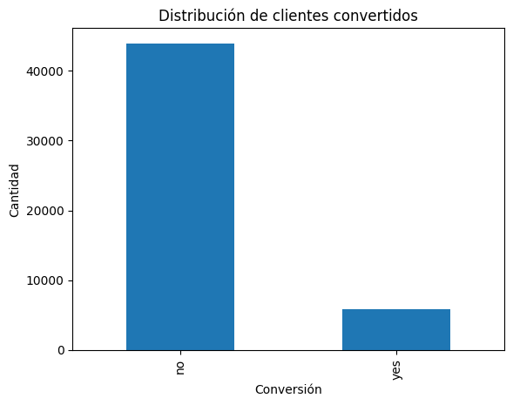
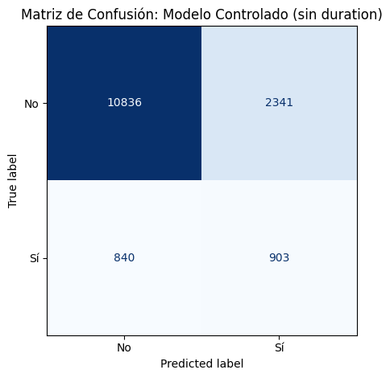
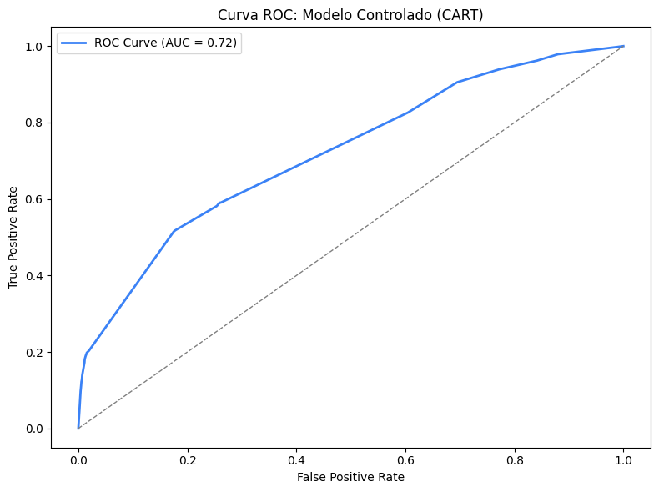
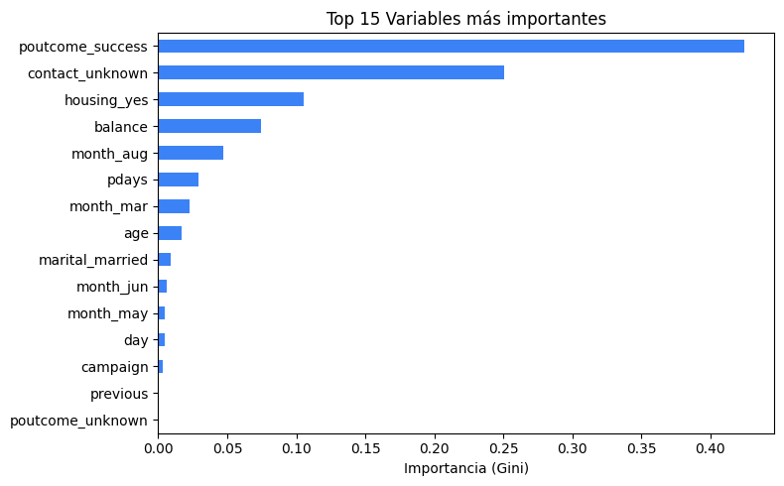
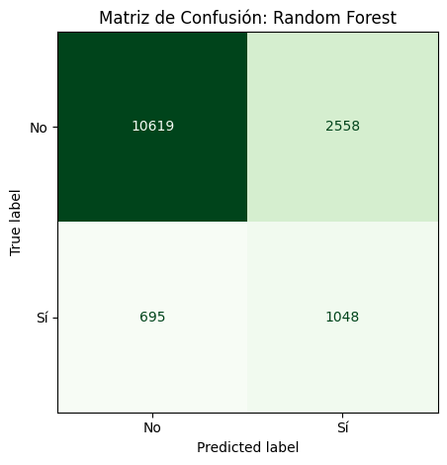
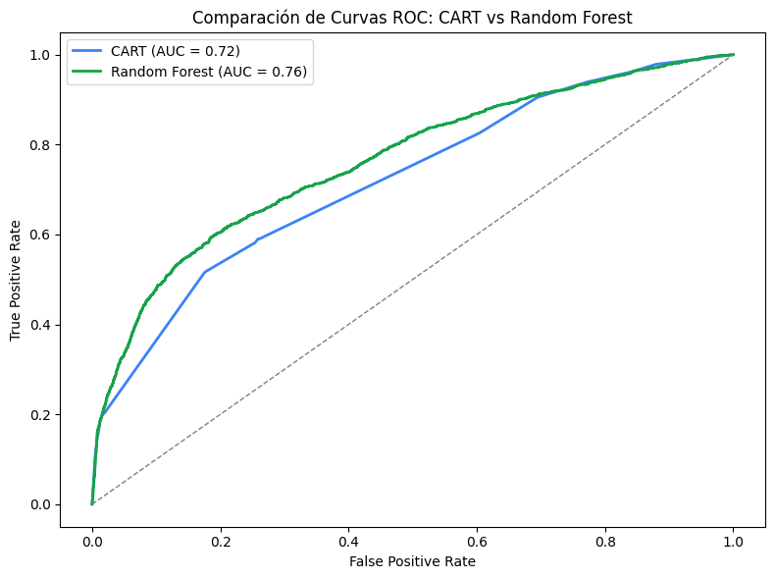
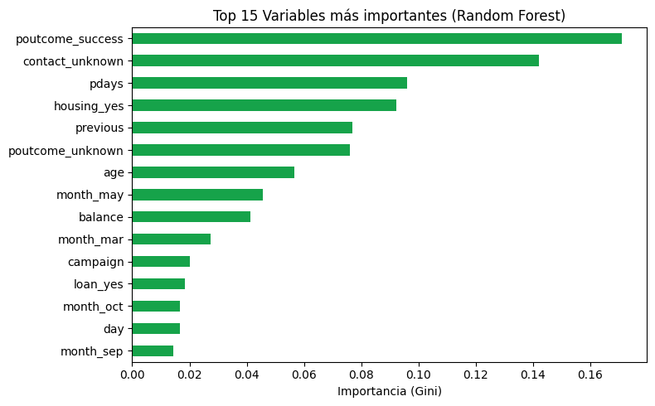

13.3 Resultados complementarios
Se constató que las dimensiones finales de las matrices codificadas post One-Hot Encoding se estabilizaron de manera uniforme en ambos modelos, garantizando la consistencia algebraica en los procesos matriciales de validación externa. Las métricas extendidas por clase confirman que el balance de pesos protegió con éxito la tasa de aciertos sobre la población de interés comercial.

14. Bibliografía

